Promotri visibabu!  Opiši je prema planu opisa.  Neka ti u opisu pomognu riječi zagradama!  PLAN OPISA VISIBABE | 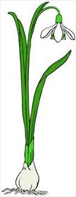
Kakva je to biljka?  Kada cvjeta?  Gdje raste?  Kakav joj je cvijet?  Koje je boje?  Miriše li?  Kakva joj je stabljika i listovi?  Kakav joj je oblik korijena?  Što znači kad kažemo da je zaštićena biljka? | (sitna, nježna, malena)  (u rano proljeće)  (na livadi, u šumi, ispod grma)  (zvonast)  (bijele)  (nema mirisa)  (tanka, krhka, savijena pri vrhu, sabljasta)  (lukovica)  (da je samonikla, da se ne smije brati)

